Melding om fisket uke 17/2022
Rapporten skrevet mandag 02.05.2022 av Willy Godtliebsen, Amalie Oda Harland og Audun Reiertsen.

Alle kvanta i rapporten er oppgitt i tonn rundvekt, hvis ikke annet er presisert, og verdi i 1.000 kroner, evt. millioner kroner.

Generelt
Omsetningsdata i denne rapporten skriver seg først og fremst fra uke 17 i 2022, dvs. 25. april – 1. mai 2022.

Torskefisket ble redusert til under det halve sammenlignet med uka før, og det meste av fisket er flyttet til Finnmark. Kaldvær med nordvest vind og mye snø påvirket aktiviteten. For seien og hysa var omsatt kvantum mer likt uka før, også for disse dreier det meste seg om Finnmark. På seien har vi hatt de første seinotleveransene i Trøndelag og på Nordmøre. Redusert omsetning av fryst råstoff, slik at totalomsetningen gikk kraftig ned sammenlignet med uka før.

Råfisklagets omsetning i uke 17 er på 205 millioner kroner (foreløpige tall), ned fra 465 millioner kroner uken før. I tallet for uke 17 inngår 42 millioner kroner etter landing fra 8 russiske båter med fryst fisk, der 1.400 tonn torsk til 32 millioner kroner utgjorde hovedfangst. Omsetningen for norske båter stod dermed for 163 millioner kroner, fordelt med 114 millioner kroner på fersk og 49 millioner kroner på fryst råstoff.

Tilsvarende for uke 17 i fjor var omsetninga 305 millioner kroner, der utenlandske fangster stod for 61 millioner kroner. Norske fangster utgjorde da 244 millioner kroner, fordelt med 140 på fersk og 104 på fryst råstoff.

Totalomsetningen hittil i år sammenlignet med tilsvarende periode i fjor framgår av tabell 1. Den økte omsetningen for norske båter er på 2,45 milliarder kroner, fordelt med pluss på 1,65 på fersk- og 0,8 på frystomsetningen. Frystomsetningen pr uke 17 i år er på 2.680 millioner kroner, mens ferskomsetningen er oppe i 4.969 millioner kroner. En stor del av den økte frystomsetningen skriver seg fra sluttspurten i 2021 der kvantumet er omsatt på begynnelsen av 2022. Men økt omsetning av fryst råstoff også i uke 6, da foreløpig ukerekord ble satt med 275 millioner kroner, en rekord som ble slått i uke 12 da med 290 millioner kroner. Omsetningen av fryst torsk pr uke 17 i år er 1.434 millioner kroner mot 899 millioner kroner til samme tid i fjor, av kvantum på henholdsvis 48.860 og 44.440 tonn. Når det gjelder omsetningen av fersklevert råstoff, drar torsken opp pga. økte priser til tross for redusert kvantum. Kvantum fersk torsk omsatt så langt er 164.600 tonn, mot 167.990 tonn til samme tid i fjor, mens verdien er opp fra 2.720 til 4.050 millioner kroner.
Tabell 1: Totalomsetning fordelt på norske og utenlandske leveranser
 | Millioner kroner
 | Pr uke 17/2022 | Pr uke 17/2021
Norske fartøy  Utenlandske fartøy | 7.649  940 | 5.199  960
Totalsum | 8.589 | 6.159

Råfisklagets omsetning for norske båter i uke 17 i år fremgår av tabell 2, med fordeling på fersk/fryst råstoff, og pr fiskeslag. Foreløpige tall for fryst råstoff i perioden viser 49 millioner kroner, ned fra 178 millioner kroner uka før. I uke 17 var fryst hyse størst i verdi med 25 millioner kroner, fra et kvantum på 1.110 tonn. Deretter fulgte 690 tonn fryst torsk til verdi 23 millioner kroner og 80 tonn fryst sei til verdi 1,2 millioner kroner. Det meste av dette var levert av 8 trålere.

Vi tar også med landinger av fryst råstoff i uke 17 som bare delvis er omsatt. Totalt 3.030 tonn er levert til nøytrale fryselager i uke 17. Av dette kvantumet utgjorde snøkrabbe fra 8 landinger hele 1.570 tonn rundvekt (975 tonn produktvekt). Videre var det leveranser av vel 700 tonn sei, 540 tonn torsk og 110 ton hyse fra 3 trålere og 2 snurrevadbåter

Omsetningen av ferskt råstoff i uke 17 utgjorde 114 millioner kroner, ned fra 217 millioner kroner uken før. Av dette utgjorde torsk 3.440 tonn til verdi 82 millioner. Tilsvarende uke i fjor nådde torskekvantumet 6.590 tonn til verdi 97 millioner kroner. Fordelt per redskap er 1.490 tonn tatt på snurrevad, 1.450 tonn på garn, 380 tonn på line/autoline og 120 tonn på juksa. Størst snurrevadkvantum er levert i Vest-Finnmark med 900 tonn, fulgt av Øst-Finnmark med 490 tonn. Av garnkvantumet var 560 tonn levert i Vest-Finnmark, 360 tonn i Troms, 290 tonn i Øst-Finnmark, 130 tonn i Lofoten, 100 tonn i Vesterålen og for øvrig labert. 110 tonn av linetorsken var levert i Øst-Finnmark, for øvrig god spredning. Av de 120 tonnene med juksatorsk var 75 tonn levert i Vest-Finnmark.

Den geografiske fordelingen av fersklevert torsk framgår av tabell 3. Her framgår at Vest-Finnmark er største sone i forrige uke med vel 1.600 tonn, der altså 900 tonn var tatt på snurrevad, 560 tonn på garn, 90 tonn på lina og 75 tonn på juksa. Deretter fulgte Øst-Finnmark med vel 900 tonn, der 490 tonn var tatt på snurrevad, 290 tonn på garn, 110 tonn på lina og 20 tonn på juksa. 360 av 480 tonn levert i Troms var tatt på garn.

Fangsten av torsk til levendelagring har pågått siden kvotebonusordningen startet opp 28. februar 2022 som er mandag i uke 9. I løpet av uke 17 ble det levert 41 tonn torsk til levendelagring mot 81 tonn uken før. Kvanta fordeler seg med 27 tonn til Båtsfjordbrukets anlegg, 10 tonn til Staven på Myre og 9 tonn til Lerøy i Båtsfjord. Hittil i år er det da satt 990 tonn torsk i merd av 6 båter. Fordelt per anlegg er det levert 651 tonn til Lerøy sitt anlegg i Båtsfjorden, etterfulgt av 255 tonn til Båtsfjordbrukets anlegg i Båtsfjorden, deretter 57 tonn til Nic Haug på Ballstad og 26 tonn til levende mellomlagring Vesterålen (LMV) på Myre.

Tabell 3 viser andelen av fersk torsk omsatt i uke 17, registrert med kvalitet A og Ekstra på sluttseddel. Her inngår kvanta tatt på redskapene garn, juksa, line, snurrevad og trål, og tilhørende snittpriser pr leveringssone, sammenlignet med samme uke i fjor. Tabell 4 viser tilsvarende snittpriser oppnådd i uke 17 fordelt på leveringssone og de nevnte redskapene.

Tabell 2. Omsetning for norske båter i uke 17/2022, fordelt pr fersk/fryst og pr fiskeslag
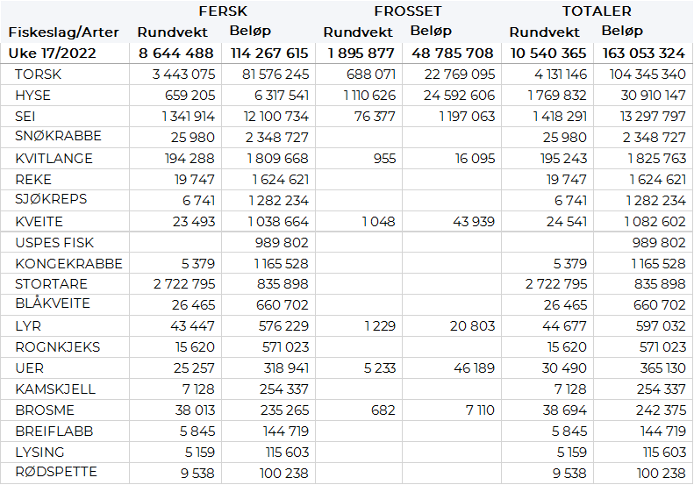
Tabell 3. Omsetning av fersk torsk, A og ekstra kvalitet fra norske båter i uke 17, 2022 sammenlignet med samme uke i fjor. Fra redskapene garn, jukse, line, snurrevad og trål. Eksklusiv etterbetaling og restråstoff.
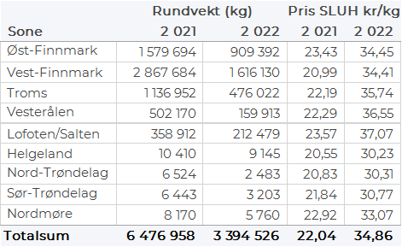

Tabell 4. Priser av fersk torsk per redskap, A og ekstra kvalitet fra norske båter i uke 17, 2022. Eksklusiv etterbetaling og restråstoff.
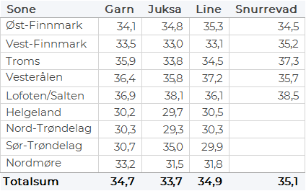
Omsetningen av fersk sei i uke 17 utgjorde 1.340 tonn til en verdi av 12,1 millioner kroner, som var ned fra 1.500 tonn/13,7 millioner kroner uken før. Det var størst aktivitet i Vest-Finnmark der det ble levert 440 tonn, hvorav 410 tonn fra snurrevad. For øvrig god geografisk spredning, med 220 tonn levert i Nord-Trøndelag, 210 tonn i Øst-Finnmark, 160 tonn i Vesterålen, 120 tonn i Lofoten, 90 tonn på Nordmøre og 75 tonn i Troms. I Nord-Trøndelag og på Nordmøre er det not som står for det meste av kvantumet, og representerer årets første seinotleveranser i Råfisklagets distrikt. I nord er det meste av kvantumet tatt på snurrevad og garn.

Omsetningen av fersk hyse i uke 17 utgjorde 659 tonn til verdi 6,3 millioner kroner. En liten oppgang i kvantum fra uke 16 da det var omsatt 650 tonn til verdi 6,39 millioner kroner. Av dette ble det meste levert i Øst-Finnmark som hadde 313 tonn av totalen, hvorav 282 tonn ble tatt med snurrevad. I Vest-Finnmark ble det levert 198 tonn, hvorav 196 tonn ble tatt med snurrevad. I Troms er det levert 67 tonn, der nesten 64 tonn er tatt på snurrevad. I Lofoten ble det levert 57 tonn, der 28 tonn av disse kom fra garn. Mindre kvanta i resterende soner. Av totalkvantumet var 42 tonn levende hyse, og ble levert i Båtsfjorden. Hittil i år er det levert 192 tonn levende hyse der de største kvantaene er levert i Båtsfjorden.

I løpet av uke 17 ble det omsatt 2 tonn rogn og 3,5 tonn rund rognkjeks til en verdi av 0,17 millioner kroner. En nedgang fra 4,8 tonn rogn og 6,2 tonn rund rognkjeks til total verdi 0,35 millioner kroner uken før. Hittil i år er det levert 17 tonn rund og 8,3 tonn rogn til en samlet verdi av 0,73 millioner kroner. I tillegg til dette kommer leveranser av 4,0 tonn levende rognkjeks til en verdi av 2,05 millioner kroner. Til sammenligning per uke 17 i 2021 var det levert 312 tonn rund og 78 tonn rogn til samlet verdi av 8,1 millioner kroner. I tillegg kom leveranser av 12,4 tonn levende til en samlet verdi av 6,24 millioner kroner.

Øst-Finnmark
Fra omsetninga fra perioden i uke 17 i 2022 har vi følgende oversikt:
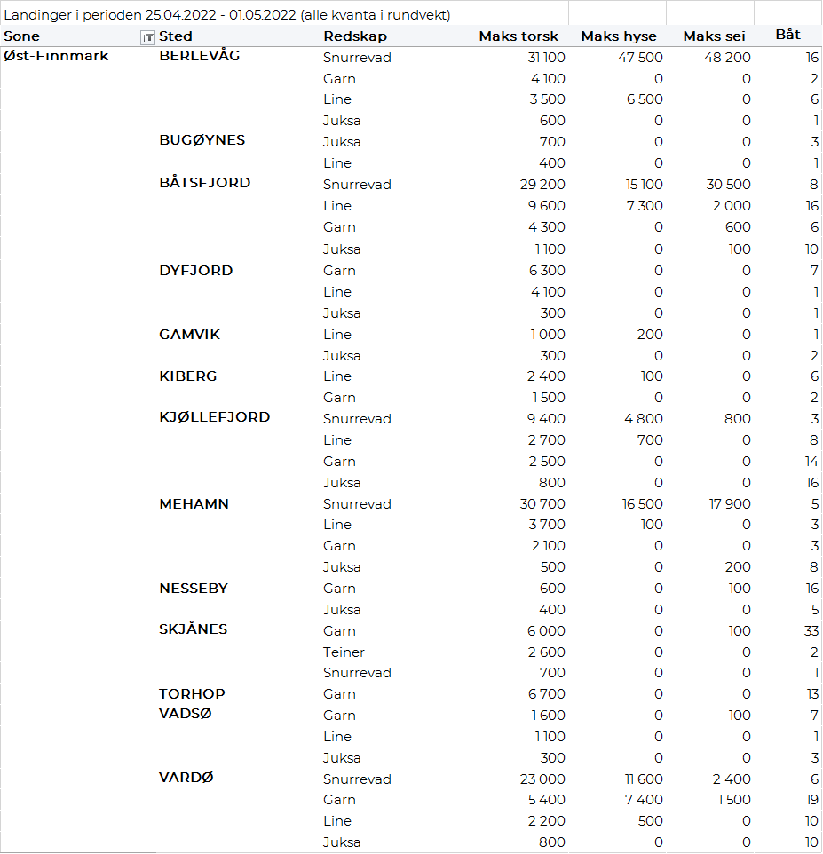

Vest-Finnmark
Fra omsetninga fra perioden i uke 17 i 2022 har vi følgende oversikt:
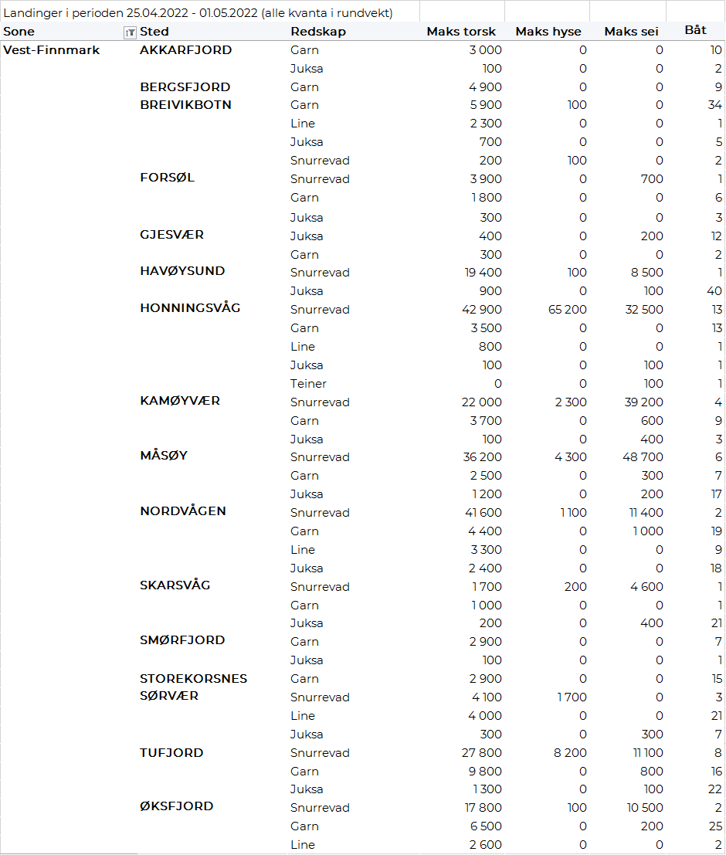

Troms
Fra omsetninga fra perioden i uke 17 i 2022 har vi følgende oversikt:
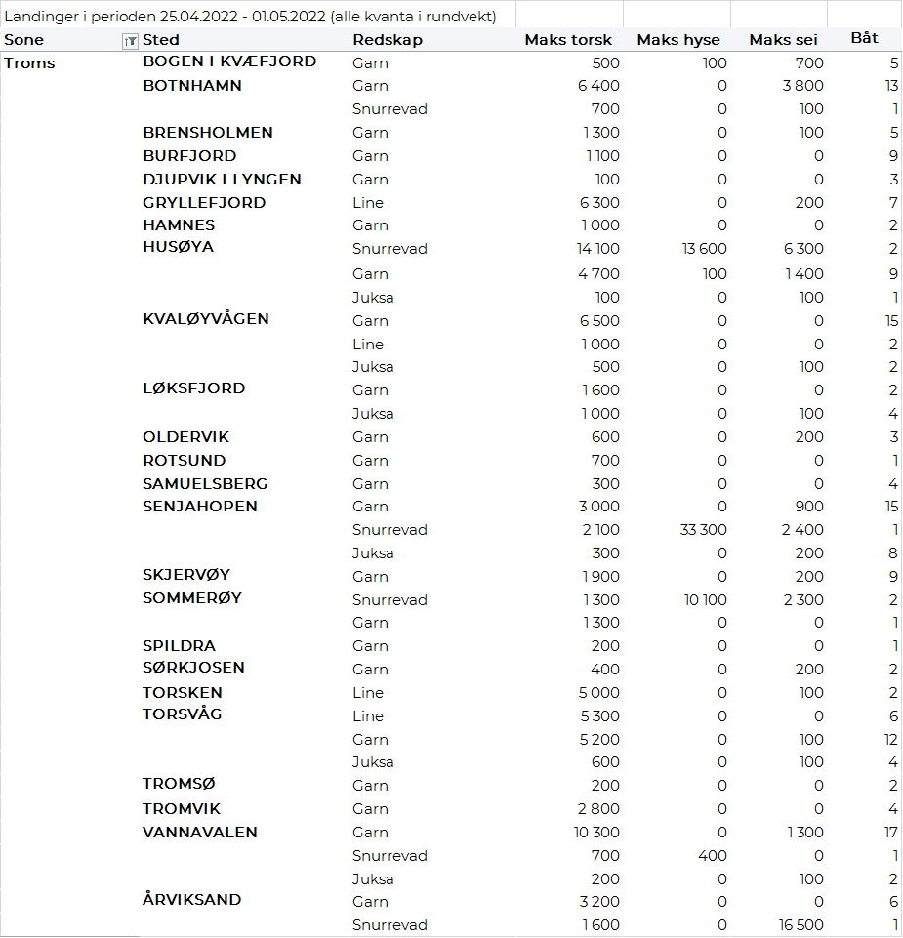
Vesterålen
Fra omsetninga fra perioden i uke 17 i 2022 har vi følgende oversikt:
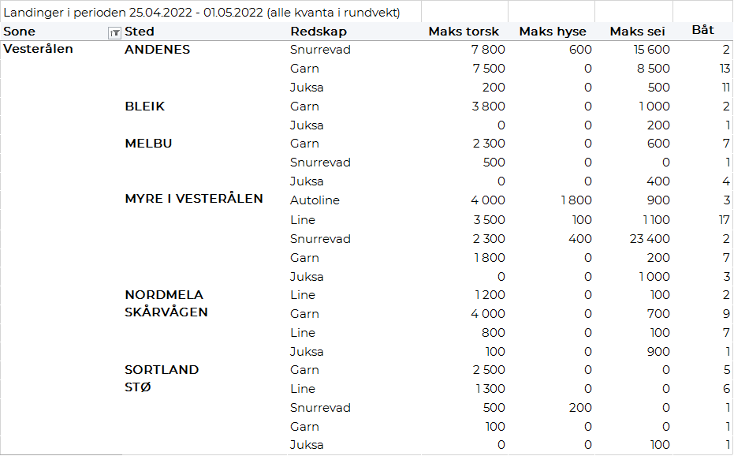
Lofoten/Salten
Fra omsetninga fra perioden i uke 17 i 2022 har vi følgende oversikt:
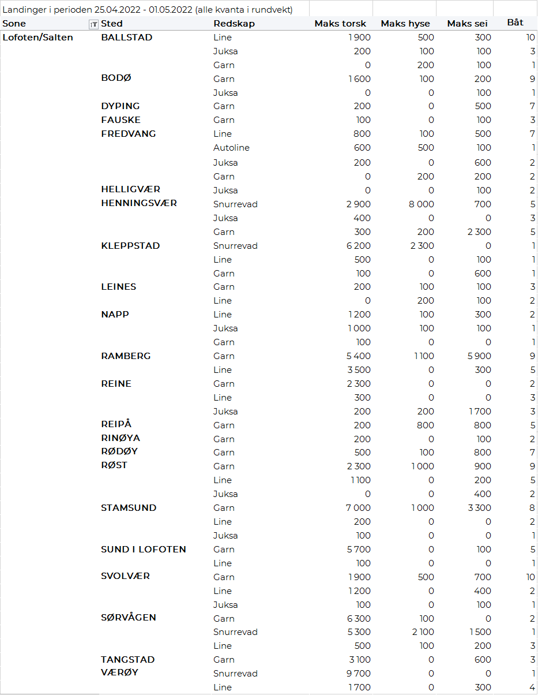
Helgeland-Nordmøre
Fra omsetninga fra perioden i uke 17 i 2022 har vi følgende oversikt:
